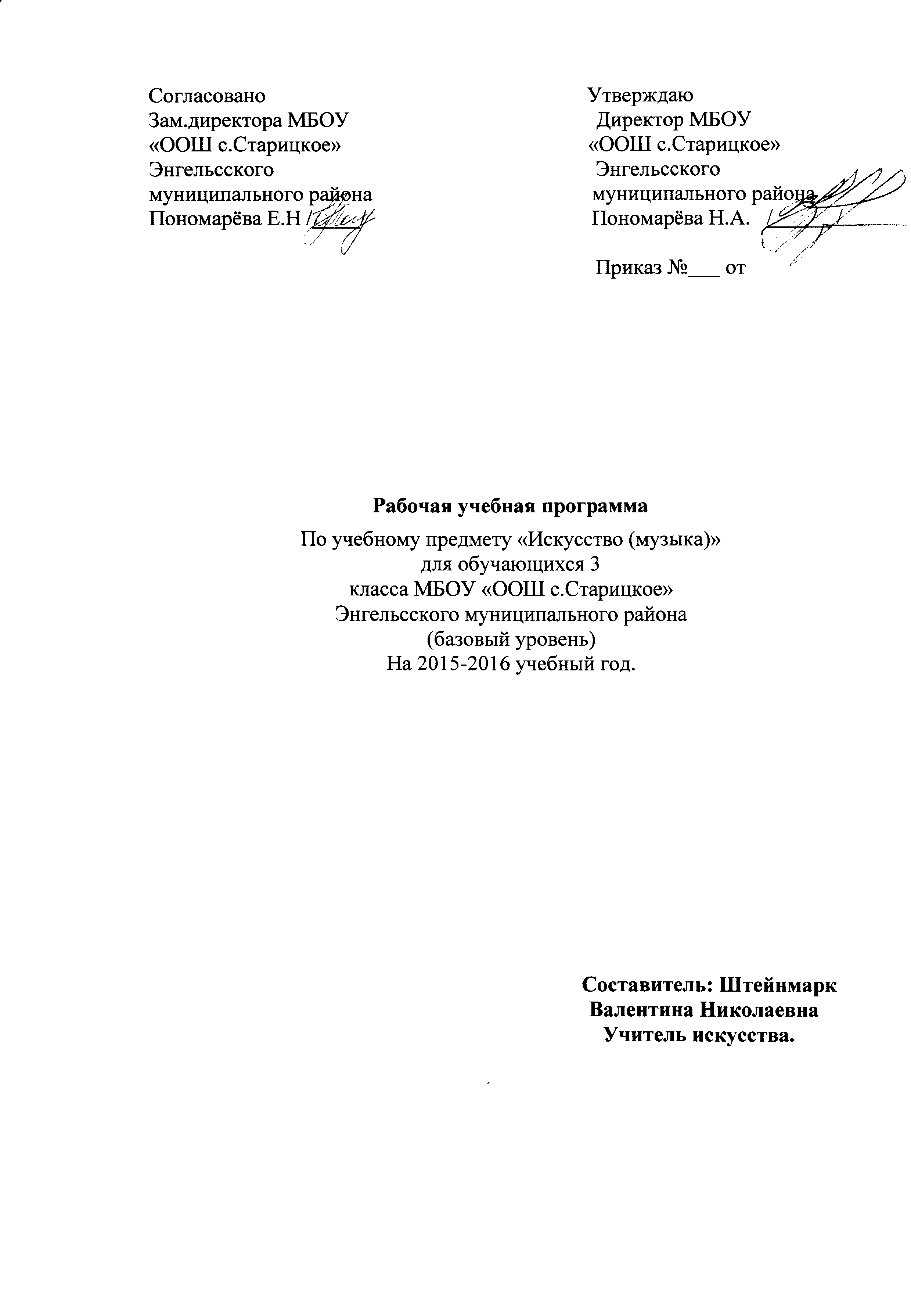
Пояснительная записка.
Рабочая программа по учебному курсу «Искусство» (музыка) составлена на основе программы для начальной школы «Планета знаний» и соответствует федеральному компоненту государственного стандарта второго поколения начального общего образования, утвержденной приказом Минобразования РФ № 2080 от 24.12.2010 года. Программа по курсу составлена для УМК под редакцией Т.И.Баклановой. Программа предназначена для обучающихся 3 класса (базовый уровень) и рассчитана на 1 час в неделю, 34 часа в год.
Цель реализации основной образовательной программы начального общего образования — формирование внутренней позиции школьников, адекватной мотивации учебной деятельности, овладения ими основами теоретического мышления, простейшими навыками самооценки, культуры поведения и здорового образа жизни.
Модель выпускника начальной школы
- любящий свой народ, свой край и свою Родину;
- уважающий и принимающий ценности семьи и общества;
-любознательный, активно и заинтересованно познающий мир;
-владеющий основами умения учиться, способный к организации собственной деятельности;
-готовый самостоятельно действовать и отвечать за свои поступки перед семьей и обществом;
-доброжелательный, умеющий слушать и слышать собеседника, обосновывать свою позицию, высказывать свое мнение;
-выполняющий правила здорового и безопасного для себя и окружающих образа жизни.
Основными компонентами музыкальной культуры личности являются:
• музыкально- информационная культура,
• культура музыкального восприятия,
• музыкально-исполнительная культура,
• музыкально- релаксационная культура.
Главная цель программы — формирование и развитие музыкальной культуры учащихся как одного из компонентов общей культуры личности.
Достижение данной цели предусматривает: формирование и развитие культуры музыкального восприятия у младших школьников: приобретение опыта музыкально- слушательской деятельности и новых музыкальных впечатлений, формирование потребности в восприятии музыки, воспитание адекватных эмоциональных реакций на музыку, развитие интереса к слушанию народной музыки, шедевров классического искусства и лучших образцов современной музыки, воспитание музыкального вкуса, освоение первоначальных навыков анализа и оценки прослушанных музыкальных произведений, их художественно-образного содержания, выразительных средств и др.;
• формирование и развитие музыкально-исполнительской культуры учащихся: приобретение опыта хорового, ансамблевого и сольного пения, а также элементарного музицирования, выявление и развитие музыкальных способностей, потребности в различных видах музыкально исполнительской деятельности, певческих умений и навыков, первоначальных навыков элементарного музицирования и импровизации. Наряду с традиционными детскими и народными музыкальными инструментами, предусмотрено применение в учебном процессе синтезаторов и других электронных музыкальных инструментов;
• формирование и развитие музыкально-творческой культуры личности, неразрывно связанной с образным ассоциативным мышлением и воображением, проявляющейся в самостоятельности и творческом подходе к различным видам музыкальной деятельности, в интересе ребёнка к сочинению музыки, к музыкальным (певческим .музыкально-инструментальным, музыкально-танцевальным, музыкально-драматическим и др.) импровизациям, к разработке музыкально-творческих проектов;
в рамках изучения данного курса используются следующие формы уроков
• формирование и развитие музыкально-релаксационной культуры: освоение детьми доступных им приёмов снятия психического и мышечного напряжения в процессе
выполнения разнообразных музыкально-терапевтических упражнений (например, развитие певческого дыхания с использованием методов дыхательной терапии, развитие певческих навыков звуко извлечения и звуковедения с использованием методов звукотерапии, развитие музыкального восприятия и творческого воображения с использованием методов музыкальной терапии).
Произведена коррекция программы с учетом особенностей образовательного учреждения и особенностей 3 класса.

Содержание тем учебного курса.
№ п/п | Название раздела, содержание. | Кол-во  часов
1 | В концертном зале. | 14
 | Концертный зал. | 1
 | Концерт хоровой музыки. | 1
 | Концерт хоровой музыки: гимн | 1
 | Концерт хоровой музыки : хор. | 1
 | Концерт хоровой музыки :кантата. | 1
 | Концерт камерной музыки. | 1
 | Концерт камерной музыки: романс. | 1
 | Концерт камерной музыки : пьеса | 1
 | Концерт камерной музыки : соната. | 1
 | Концерт симфонической музыки | 1
 | Концерт симфонической музыки: симфония. П.Чайковский «Зимние грезы». | 1
 | Концерт симфонической музыки: симфония. А.Бородин Симфония №2 (Богатырская). | 1
 | Концерт симфонической музыки: симфоническая картина. | 1
 | Концерт симфонической музыки: симфоническая сюита. | 1
2 | В музыкальном театре | 13
 | Музыкальные театры. | 1
 | Оперы. | 1
 | М. Глинка Опера «Руслан и Людмила» (слушание) .0 | 1
 | М. Глинка Опера «Руслан и Людмила» (просмотр фрагментов видеозаписи). | 1
 | Н.Римский-Корсаков Опера «Снегурочка» (слушание) | 1
 | Н.Римский-Корсаков Опера «Снегурочка» (просмотр фрагментов видеозаписи). | 1
 | Оперы для детей. | 1
 | Балет. П.Чайковский Балет «Лебединое озеро» | 1
 | Балет. П.Чайковский Балет «Спящая красавица» | 1
 | И. Стравинский. Балет «Петрушка» | 1
 | Балет: в детском музыкальном театре. | 1
 | Оперетта. | 1
 | Мюзикл. | 1
3 | В музыкальном музее | 7
 | В музыкальном музее. | 1
 | Музыкальные инструменты. | 1
 | Музыка и техника. | 1
 | Музыка и изобразительное искусство. | 1
 | Музыка и книги. | 1
 | Школа Скрипичного Ключа. | 1
 | Хоровой класс. | 1

Календарно-тематическое планирование.
№  уро  ка | Наименование тем и уроков | Кол-во  часов | Дата проведения |  |  | Основные понятия и термины
№  уро  ка | Наименование тем и уроков | Кол-во  часов | по  плану | по  факту | коррек-  тировка | Основные понятия и термины
1 | Концертный зал. | 1 |  |  |  | Общее представление о концертном зале, устройстве и предназначении.
2 | Концерт хоровой музыки. | 1 |  |  |  | Знакомство с известными российскими старинными и современными профессиональными коллективами.
3 | Концерт хоровой музыки: гимн. | 1 |  |  |  | Общее представление о старинных гимнах. Гимн Российской Федерации.
4 | Концерт хоровой музыки: хор. | 1 |  |  |  | Двойное значение слова «хор»- хоровой коллектив и хоровое произведение.
5 | Концерт хоровой музыки: кантата. | 1 |  |  |  | Понятие «кантата». Композитор С.С.Прокофьев и его кантата «Александр Невский».
6 | Концерт камерной музыки. | 1 |  |  |  | Понятие «камерная музыка» и его основные жанры.
7 | Концерт камерной музыки. | 1 |  |  |  | Общее представление о романсе как жанре камерной музыки. История русского романса.
8 | Концерт камерной музыки: пьеса. | 1 |  |  |  | Общее представление о пьесе как о камерной инструментальной музыке.
9 | Концерт камерной музыки: соната. | 1 |  |  |  | Первоначальное знакомство с сонатной формой.
10 | Концерт симфонической музыки. | 1 |  |  |  | Актуализация знаний о симфонической музыке и симфоническом оркестре.
11 | Концерт симфонической музыки: симфония. | 1 |  |  |  | Представление о симфонии как крупной музыкальной форме, создающей таинственные образы на фоне зимней природы.
12 | Концерт симфонической музыки: симфония. | 1 |  |  |  | Музыкально-исполнительная деятельность.
13 | Концерт симфонической музыки: симфоническая сюита. | 1 |  |  |  | Общее представление о сюите как крупной музыкальной форме и о симфонической сюите. Мелодии русских народных песен для симфонического оркестра.
14 | Концерт симфонической музыки: симфоническая картина. | 1 |  |  |  | Изобразительность и выразительность в симфонической музыке.
15 | Музыкальные театры. | 1 |  |  |  | Общие представления о театре как синтетическом виде искусства, роль музыки в театральном искусстве.
16 | Опера. | 1 |  |  |  | Виды искусства, объединенные в оперном спектакле.
17 | М.Глинка. Опера «Руслан и Людмила». | 1 |  |  |  | М.И.Глинка как основатель русской классической оперы.
18 | М.Глинка. Опера «Руслан и Людмила». | 1 |  |  |  | Слушание фрагментов оперы М.И.Глинки «Руслан и Людмила».
19 | Н.Римский-Корсаков. Опера «Снегурочка». | 1 |  |  |  | Знакомство с оперой и ее основными действующими лицами.
20 | Н.Римский-Корсаков. Опера «Снегурочка». | 1 |  |  |  | Пение песен из оперы «Снегурочка» «Прощай, масленица» и «А мы просто сеяли».
21 | Оперы для детей. | 1 |  |  |  | Детский музыкальный театр им.Н.Сац в Москве, детские оперы «Дюимовочка».
22 | Балет. Балеты П.И.Чайковского. | 1 |  |  |  | Первоначальные знания о происхождении балета и особенностях старинных балетных спектаклей.
23 | Балет. Балеты П.И.Чайковского. | 1 |  |  |  | Слушание «Лебединое озеро».
24 | И.Стравинский. балет- «Петрушка». | 1 |  |  |  | Композитор и.Стравинский и его знаменитый балет «Петрушка».
25 | В детском музыкальном театре. | 1 |  |  |  | Общее знакомство с балетами из репертуара детского музыкального театра.
26 | Оперетта. | 1 |  |  |  | Оперетта как один из видов музыкально-театрального искусства.
27 | Мюзикл. | 1 |  |  |  | Общее представление о мюзикле по сравнению с опереттой и другими видами музыкально-тетрального искусства.
28 | Музыкальные музеи. | 1 |  |  |  | Общее представление о понятиях «музей», «музейные экспонаты», «музейные экспозиции», «музейные экспонаты».
29 | Музыкальные инструменты. | 1 |  |  |  | Старинные духовые и ударные музыкальные инструменты.
30 | Музыка и техника. | 1 |  |  |  | Воображаемая экскурсия по залу «Музыка и техника» в музыкальном музее: шкатулки, табакерки, шарманки, граммофоны, патефоны.
31 | Музыка и изобразительное искусство. | 1 |  |  |  | Портреты знаменитых композиторов и исполнителей, натюрморты, исторические и жанровые картины с изображением музыкальных инструментов.
32 | Музыка и книги. | 1 |  |  |  | Рукописные церковно-певческие книги.
33 | Школа скрипичного ключа. | 1 |  |  |  | Исполнение изученных песен.
34 | Урок-концерт. | 1

Требования к уровню подготовки.
К концу третьего класса ребенок должен:
знать/понимать
- слова и мелодию Государственного гимна Российской Федерации;
- смысл понятия «классическая музыка»;
- названия изученных жанров и форм камерной, хоровой и симфонической музыки;
- вошедшие в учебник шедевры оперного и балетного искусства, их названия и авторов;
- особенности оперетты и мюзикла как видов музыкально-сценического искусства;
- виды музыкально-исполнительских коллективов (хор, оркестр, ансамбль), музыкальные инструменты симфонического оркестра; названия певческих голосов в академическом хоре и оперном спектакле;
- основные учреждения культуры, в которых исполняется для слушателей классическая музыка и сохраняются традиции музыкальной культуры:
- основные традиционные формы трансляции музыки от композитора через исполнителей к слушателям (концерт и музыкальный спектакль);
- доступные младшим школьникам современные информационные каналы и средства трансляции классической музыки и знаний о ней;
- выразительность и изобразительность музыкальной интонации в классической музыке;
- взаимосвязь народной и классической музыки;
- вошедшие в учебник названия знаменитых концертных залов, музыкальных театров и музыкальных музеев России и других стран;
уметь
- выразительно исполнять в хоре вокальные произведения с сопровождением и без сопровождения, одноголосные и с элементами двухголосия;
- узнавать изученные музыкальные произведения и называть имена их авторов;
- определять на слух основные жанры музыки; определять и сравнивать характер, настроение и средства музыкальной выразительности (мелодия, ритм, темп, тембр, динамика) в музыкальных произведениях (фрагментах);
- передавать настроение музыки и его изменение: в пении, музыкально-пластическом движении, игре на музыкальных инструментах;
- исполнять соло нескольких народных и композиторских песен (по выбору учащегося);
- применять приобретенные знания и умения в практической деятельности и повседневной жизни при посещении концертов, музыкальных спектаклей и музеев, прослушивании записей музыкальных произведений, самостоятельном пении и игре на музыкальных инструментах, работе с доступными источниками информации о музыке (книгами, Интернетом и др.), разработке и реализации творческих проектов в сфере музыкальной культуры.

Информационно-методическое обеспечение.

Учебник «Музыка» 3 класс. Т.И.Бакланова. Издательство «Астрель»2010год.
Методическое пособие обучения в 3 классе по учебнику «Музыка». Т.И.Бакланова. 2010год.
Фонохрестоматия.

